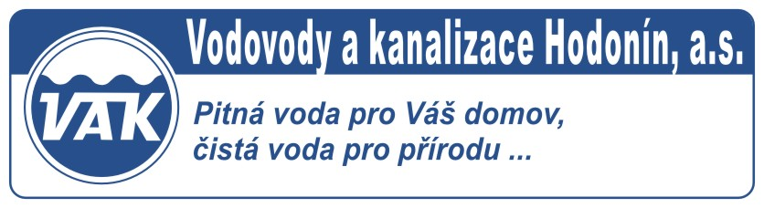
Vodovody a kanalizace Hodonín, a.s.

Purkyňova 2933/2, 695 11 Hodonín

Společnost je zapsána v obchodním rejstříku u Krajského soudu v Brně, oddíl B, vložka 1168.

C E N O V É O Z N Á M E N Í

V o d o v o d y a k a n a l i z a c e H o d o n í n, a. s.

oznamují změnu ceny vodného a stočného s účinností

od 1. ledna 2017:

 | VODNÉ | STOČNÉ
 | POHYBLIVÁ SLOŽKA (Kč/m³)
 | 27,78 | 34,74
Fakturační vodoměry  Q_{n} (m³/hod) | PEVNÁ SLOŽKA (Kč/ks/rok)

Rodinné domy
1,5; 2,5; 3,5 | 450 |  | 300

Ostatní
1,5; 2,5; 3,5 | 450 |  | 300
6 | 4 473 |  | 5 224
7 | 5 893 |  | 7 075
10 | 10 227 |  | 12 982
15 | 17 627 |  | 23 752
20 | 25 189 |  | 35 410
25 | 32 873 |  | 47 776
30 | 40 656 |  | 60 737
35 | 48 522 |  | 74 214
40 | 56 461 |  | 88 151
50 | 72 521 |  | 117 229
60 | 88 787 |  | 147 706
75 | 113 506 |  | 195 657
80 | 121 819 |  | 212 170

Cena za odpadní vody z jiných zdrojů (srážková voda): 37,50 Kč/m³.

Ceny jsou uvedeny v Kč bez DPH. Výše DPH dle platné sazby.

Pozn.: U stávajících odběrných míst jsou vodoměry velikosti Q_{n}5 evidovány v kategorii 1,5;2,5;3,5. U nově vznikajících odběrných míst nebudou vodoměry velikosti Q_{n}5 instalovány z důvodu zrušení jejich výroby.

